«Интеграционная политика Казахстана и Германии. Сравнительный анализ»

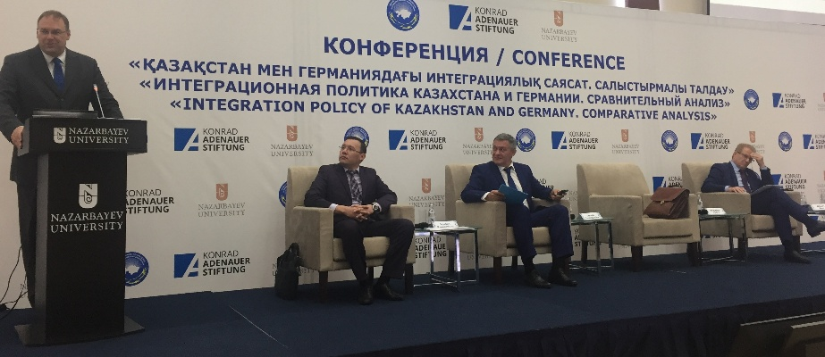
14 сентября 2018 года Представительство фонда имени Конрада Аденауэра в Казахстане совместно с Ассамблеей народа Казахстана провели конференцию на тему «Интеграционная политика Казахстана и Германии. Сравнительный анализ».
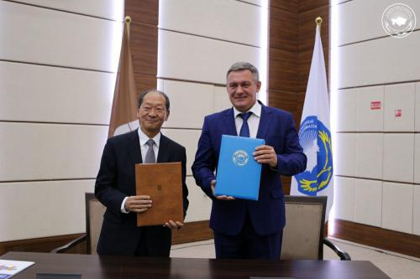
На конференции принимали участие директор Фонда имени Конрада Аденауэр в Казахстане Томас Хельм, заместитель Председателя-заведующий Секретариатом АНК Администрации Президента Республики Казахстан Леонид Прокопенко, депутаты Мажилиса Парламента от АНК С.Абдрахманов, Н.Жумадильдаева, Р.Ким, Н.Микаелян, А.Мурадов, Н.Нурумов, Ю.Тимощенко, Ш.Хахазов, а также представители министерств и ведомств и др.
Конференция началась с подписания Меморандума о сотрудничестве между Ассамблеей народа Казахстана и Назарбаев университетом. Этот важный двусторонний документ подписали заместитель Председателя Ассамблеи народа Казахстана – заведующий Секретариатом АНК Администрации Президента РК Леонид Прокопенко и ректор Назарбаев университета г-н Шигео Катсу.
В ходе конференции были озвучены доклады Профессора в сфере социологии Университе Билефельд Тамас Файста на тему «Тенденции развития и вызовы в сфере миграции в Германию», доктора социологических наук Айгуль Садвокасовой «Основные этапы направления и характер миграции в Казахстане». Затем была панельная дискуссия где речь шла о вопросах миграционной политики Казахстана и Германии, об основных потоках мигрантов, трудовой миграции и прогнозы на ближайшее будущее. А также, о роли НПО и государственных учреждений в интеграции этнических групп, возможностях этнокультурных объединений в адаптации и интеграции мигрантов и их взаимодействии с органами власти.

